РЕСПУБЛИКА ТАТАРСТАН  ИСПОЛНИТЕЛЬНЫЙ  КОМИТЕТ  АЙДАРОВСКОГО  СЕЛЬСКОГО  ПОСЕЛЕНИЯ  ТЮЛЯЧИНСКОГО  МУНИЦИПАЛЬНОГО РАЙОНА  Гагарина ул., д. 13 а, д.Айдарово, 422095  тел. (факс): (84360) 5-34-46,  E-mail: Aydar.Tul@tatar.ru | 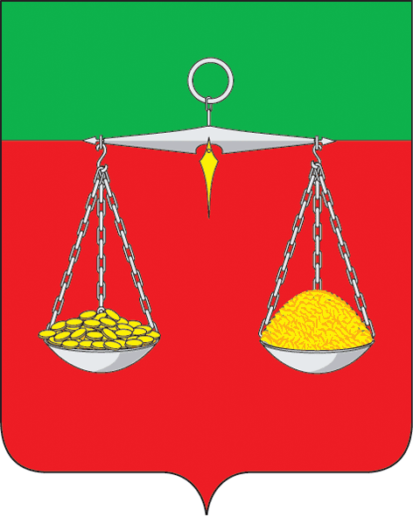 | ТАТАРСТАН РЕСПУБЛИКАСЫ  ТЕЛӘЧЕ  МУНИЦИПАЛЬ  РАЙОНЫ  АЙДАР АВЫЛ  ҖИРЛЕГЕ  БАШКАРМА КОМИТЕТЫ  Гагарин ур., 13 а нче йорт, Айдар авылы, 422095  тел. (факс): (84360) 5-34-46,  E-mail: Aydar.Tul@tatar.ru
ОКПО 94318091 ОГРН 1061675010825 ИНН/КПП 1619004436/161901001
ПОСТАНОВЛЕНИЕ КАРАР
№ 11 « 18» мая 2022 г.

О внесении изменений в постановление исполнительного комитета Айдаровского сельского поселения Тюлячинского муниципального района от 09.03.2022 г. № 4 «Об утверждении стоимости услуг, предоставляемых согласно гарантированному перечню услуг по погребению в Айдаровском сельском поселении Тюлячинскогомуниципального районаРеспублики Татарстан на 2022 год»

В соответствии с Федеральным законом от 06 октября 2003 года № 131-ФЗ «Об общих принципах организации местного самоуправления в Российской Федерации», Федеральным законом от 12 января 1996 года № 8-ФЗ «О погребении и похоронном деле», постановлением Правительства Российской Федерации от 27.01.2022 года № 57 «Об утверждении коэффициента индексации выплат, пособий икомпенсаций в 2022 году», исполнительный комитет Айдаровского сельского поселения Тюлячинского муниципального района
ПОСТАНОВЛЯЕТ:

1. Внести в преамбулу постановления исполнительного комитета Айдаровского сельского поселения Тюлячинского муниципального района от 09.03.2022 г. № 4 «Об утверждении стоимости услуг, предоставляемых согласно гарантированному перечню услуг по погребению в Айдаровском сельском поселении Тюлячинского муниципального района Республики Татарстан на 2022 год» (в редакции постановлений от 19.04.2022 № 9) изменения, замени в слова «постановлением Российской Федерации от 24.01.2019 года № 32 «Об утверждении размера индексации выплат, пособий и компенсаций в 2019 году» словами «постановлением Правительства Российской Федерации от 27.01.2022 года № 57 «Об утверждении коэффициента индексации выплат, пособий икомпенсаций в 2022 году».
2. Настоящее постановление вступает в силу согласно действующему законодательству.

Глава Айдаровского сельского поселения Р.Р. Хазиев

